《软件项目设计》
题 目：家庭理财系统的设计与实现
专业班级：[专业班级]
学 号：[组员二学号]
姓 名：[组员二姓名]
指导教师：[指导教师]
计算机学院
2026 年 9 月

报告填写说明
本报告依据学校《软件项目设计报告2026年》模板和当前家庭理财系统源码生成。姓名、学号、专业班级和指导教师为占位符，提交前必须替换；个人实现章节按小组责任范围组织，成员应根据真实接手、修改和测试记录确认最终表述。
本报告对应角色：组员二；责任范围：Vue 应用、页面交互、统计图表、响应式与前端测试。

一、进度计划与可行性分析
1.1 项目进度计划
项目按需求与架构、工程与数据库、认证与权限、核心业务、统计与前端、测试与报告六个阶段推进。各阶段先明确输入和验收条件，再进行实现与联调，避免在课设范围内引入没有当前需求的复杂设施。
阶段 | 主要工作 | 主要产出 | 状态
需求与架构 | 任务书分析、角色与边界、接口和数据模型 | PRD、架构设计、实施计划 | 完成
工程与数据库 | 前后端骨架、四表迁移、配置样例 | 可启动工程、Flyway SQL | 完成
认证与权限 | Session、CSRF、家庭入户、角色边界 | 认证与家庭闭环 | 完成
核心业务 | 成员、分类、流水和资料 | 业务 CRUD 与校验 | 完成
统计与前端 | 仪表盘、页面壳、响应式和状态页 | 可演示 Web 系统 | 完成
测试与报告 | 门禁、浏览器验收、文档和截图 | 验收记录与个人报告 | 进行中

1.2 本人责任范围
本人在小组中担任组员二，主要负责Vue 应用、页面交互、统计图表、响应式与前端测试。具体任务如下：
任务 | 工作内容
前端基础 | Vue、Pinia、Router、Axios、类型模型和视觉 token
认证动线 | 登录、注册、入户、会话恢复、401/403/404 页面
业务页面 | 仪表盘、流水、成员、分类和个人资料页面
响应式 | 桌面表格、手机卡片、控件换行和无横向溢出
前端测试 | 路由守卫、角色显隐、表单联动、错误分流和构建门禁

1.3 可行性分析
技术可行性：Java 17、Spring Boot、Spring Security、MyBatis-Plus、Vue 3、Element Plus 和 ECharts 均有成熟工具链，前后端通过 JSON 接口解耦，适合课程设计规模。
经济可行性：项目使用开源框架和本机 MySQL，不需要云服务、域名、短信、支付或第三方付费接口，主要成本为小组开发和测试时间。
运行可行性：系统采用浏览器访问，用户只需完成登录、创建或加入家庭即可使用；README 提供精确启动命令和演示账号。
进度可行性：模块按接口边界分配，后端业务和前端页面可在统一契约下并行；最终由组长执行一次集成门禁和浏览器验收。
1.4 技术现状与趋势
当前 Web 管理类系统普遍采用前后端分离、组件化界面、服务端统一鉴权和自动化构建。家庭记账类应用的发展重点从单纯流水记录转向多成员协作、可视化统计、隐私隔离和移动端体验。本课设选择其中最能体现软件工程能力的身份、权限、CRUD、统计和响应式功能，不接入真实金融账户。

二、需求分析
2.1 用户角色
角色 | 主要目标 | 权限摘要
未入户用户 | 完成家庭归属 | 注册登录后创建家庭或输入邀请码加入
普通成员 | 维护个人收支并查看家庭整体 | 只能维护本人流水，可查看成员名单和家庭聚合统计
家长 | 管理家庭和全家收支 | 维护成员、家庭分类、邀请码和全家流水

2.2 功能需求
• 认证：注册、登录、退出、刷新恢复、修改姓名与密码。
• 家庭：创建家庭、邀请码加入、查看家庭信息和重置邀请码。
• 成员：查看成员；家长修改成员编号、姓名、角色与状态。
• 分类：查看系统/家庭分类；家长维护自定义分类。
• 收支：按日期、类型、分类、成员分页筛选，新增、修改和逻辑删除。
• 统计：总收入、总支出、结余、近 12 月趋势、类别构成、成员对比和最近流水。
2.3 核心业务规则
• 一个账号只属于一个家庭；创建者为家长，邀请码加入者为普通成员。
• 所有家庭范围从当前 Session 用户取得，不接受客户端家庭 ID 作为可信来源。
• 普通成员只能维护本人流水；最后一名活跃家长不能停用或降级。
• 系统分类不可编辑；停用分类不能用于新流水，但历史数据保留。
• 金额必须大于零并保留两位小数；类别类型必须与收入/支出类型一致；日期不晚于当天。
• 流水逻辑删除后立即从列表和统计中排除。
2.4 非功能需求
安全方面使用 BCrypt、服务端 Session、CSRF、统一鉴权和家庭隔离；可靠性方面使用事务、外键、唯一索引和可恢复状态；易用性方面提供加载、空数据、字段错误、403、404 和重试状态；兼容性方面以桌面 Chrome/Edge 为主并适配 390px 手机宽度。
2.5 本人模块验收标准
本人负责的Vue 应用、页面交互、统计图表、响应式与前端测试必须与统一接口契约一致，既能完成正常动线，也能正确拒绝越权、无效输入和冲突操作；相关源码、测试、构建和最终页面应相互对应。

三、总体设计
3.1 开发工具与运行平台
层次 | 技术 | 选择理由
前端 | Vue 3、TypeScript、Vite | 组件化、类型约束和快速开发构建
界面 | Element Plus、ECharts、Lucide | 表单表格、统计图和统一图标
后端 | Java 17、Spring Boot | 成熟的 Web、校验、事务和测试生态
安全 | Spring Security、Session、CSRF | 符合本机浏览器会话场景
持久化 | MyBatis-Plus、Flyway | 简化 CRUD 并保证数据库可复现
数据库 | MySQL 8 | 支持事务、外键、索引和精确小数

3.2 总体架构
系统采用单体后端加单页前端的 B/S 架构。浏览器加载 Vue 应用，Axios 通过 Vite 开发代理访问 `/api`；Spring MVC Controller 接收请求，Spring Security 维护 Session 与 CSRF，Service 处理权限和业务，Mapper 访问 MySQL，Flyway 在启动时维护 Schema 版本。
浏览器 Vue SPA
↓ HTTP JSON / Session Cookie / CSRF
Spring MVC Controller → Spring Security / CurrentUser
↓
业务 Service → MyBatis-Plus Mapper → MySQL 8
↑
Flyway
3.3 功能模块结构
模块 | 后端包 | 前端页面
认证与资料 | auth、profile、common/security | login、register、profile
家庭与成员 | household | onboarding、members
收支分类 | category | categories
收支流水 | ledger | entries、EntryForm
统计仪表盘 | statistics | dashboard、TrendChart
错误与导航 | common/error | router、forbidden、not-found

3.4 数据库设计
表 | 主要字段 | 关键约束
household | id、name、invite_code、created_by | 邀请码全局唯一
app_user | 账号、密码摘要、家庭、编号、角色、状态 | 用户名全局唯一；成员编号家庭内唯一
finance_category | 家庭、范围、类型、名称、状态 | 系统/家庭范围一致；同类型名称唯一
ledger_entry | 家庭、成员、分类、类型、金额、日期、删除标记 | 金额大于零；外键；家庭/日期索引

3.5 权限、安全与社会责任
前端操作显隐只负责用户体验，后端服务层才是安全边界。每次访问成员、分类或流水都要验证对象属于当前家庭。密码只保存摘要，错误响应不返回堆栈、数据库密码、Cookie 或 Token。系统不连接银行、支付平台和真实投资账户，避免把课程系统误解为金融建议或真实资金系统。

四、详细设计
4.1 代码组织与负责文件
范围 | 代表文件
基础 | main.ts、App.vue、router/index.ts、stores/auth.ts、api/client.ts
布局组件 | layouts/AppLayout.vue、AuthLayout.vue、components/*
业务页面 | views/DashboardView.vue、EntriesView.vue、MembersView.vue、CategoriesView.vue
认证与状态 | LoginView.vue、RegisterView.vue、OnboardingView.vue、ForbiddenView.vue、NotFoundView.vue
样式测试 | styles/tokens.css、main.css、src/__tests__/*

4.2 会话恢复与路由守卫
auth store 保存当前用户和恢复状态。进入受保护路由前先调用 `/api/auth/me`；未登录跳转登录，已登录未入户跳转 onboarding，已入户进入业务页。Axios 收到 401 时清理会话，收到真实 403 时发布事件进入专用页面，404 由前端兜底路由处理。
if (status === 401) {
window.dispatchEvent(new CustomEvent('auth:unauthorized'))
}
if (status === 403) {
window.dispatchEvent(new CustomEvent('auth:forbidden'))
}
// App.vue 分别导航到 /login 或 /forbidden
4.3 仪表盘数据映射
DashboardView 维护本月、近 3 个月、今年和自定义时间范围，计算起止日期后调用统计接口。totals 映射三张金额卡片，trend 映射 ECharts 折线/面积图，categoryBreakdown 按收入支出切换，memberComparisons 显示每人收入、支出与结余。
const loadDashboard = async () => {
loading.value = true
try {
dashboard.value = await getDashboard(activeRange.value)
} finally {
loading.value = false
}
}
4.4 表单与业务页面
EntryForm 复用新增和编辑字段，流水类型变化时过滤对应分类。EntriesView 维护筛选和分页；MembersView 按角色决定是否显示邀请码、复制、重置和编辑按钮；CategoriesView 区分系统与家庭分类；ProfileView 修改密码成功后清空表单、退出并带提示回到登录页。
4.5 响应式与视觉
应用壳使用浅灰背景、白色大圆角画布和胶囊导航。品牌蓝、深色、收入绿、支出红通过 CSS token 统一。桌面流水使用表格，手机隐藏表格并使用卡片；时间范围、家庭通行证和成员金额区允许换行，390px 下页面滚动宽度与视口一致。
4.6 前端测试
Vitest 与 Vue Test Utils 覆盖认证恢复、路由守卫、Axios 401/403、角色操作显隐、收支表单联动、仪表盘范围、邀请码复制、修改密码退出和 403 页面。最终还执行 TypeScript 类型检查和 Vite 生产构建，并在 1440px 与 390px 浏览器视口验收。

五、设计结果
以下界面来自当前本机运行的最终系统，使用演示家庭数据获取；截图不含密码、Cookie、Token 或私人浏览器信息。
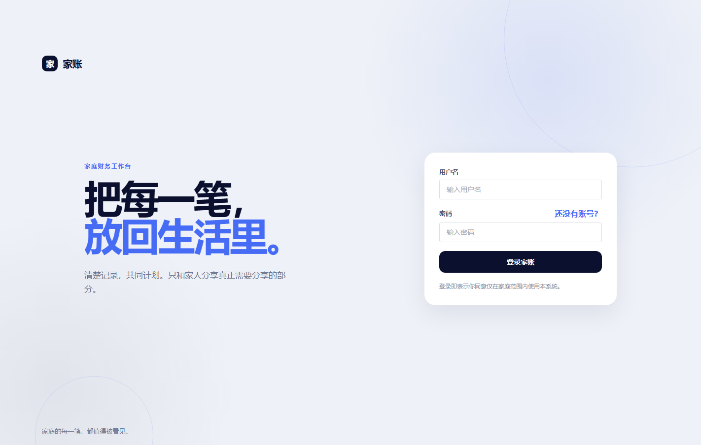
图 5-1 登录页：品牌化认证入口和清晰表单层级
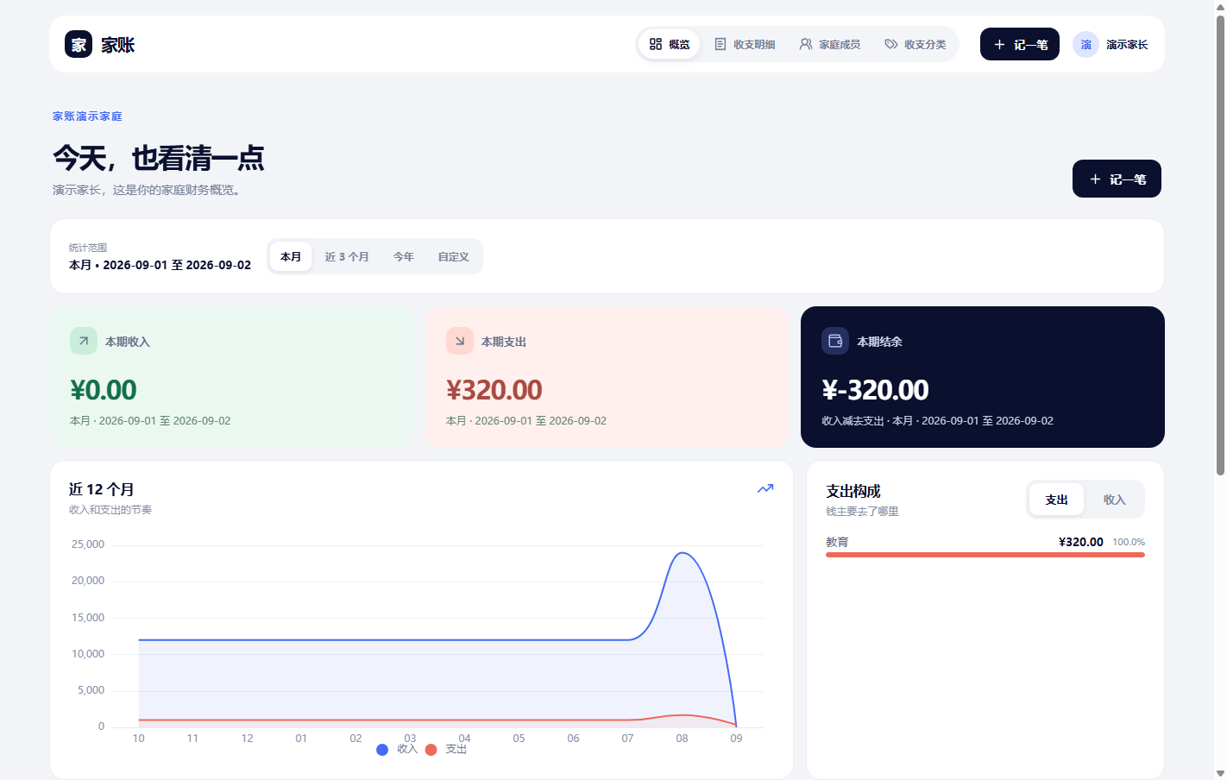
图 5-2 仪表盘：时间范围、KPI、趋势和收支构成

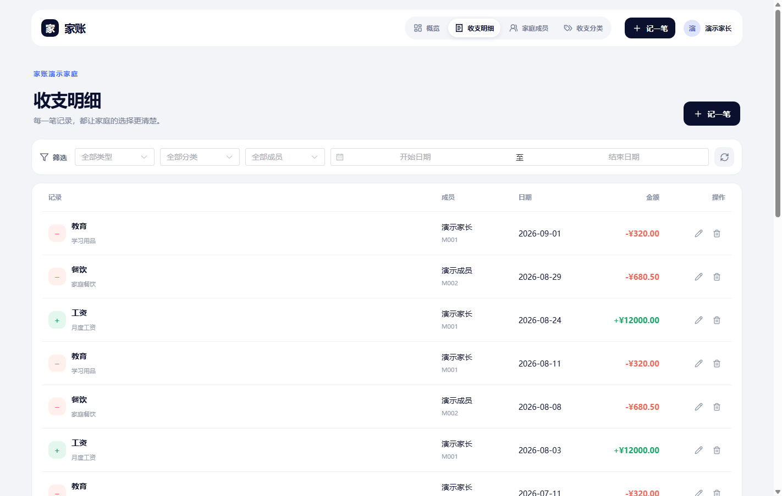
图 5-3 收支明细：筛选栏、表格和记一笔入口
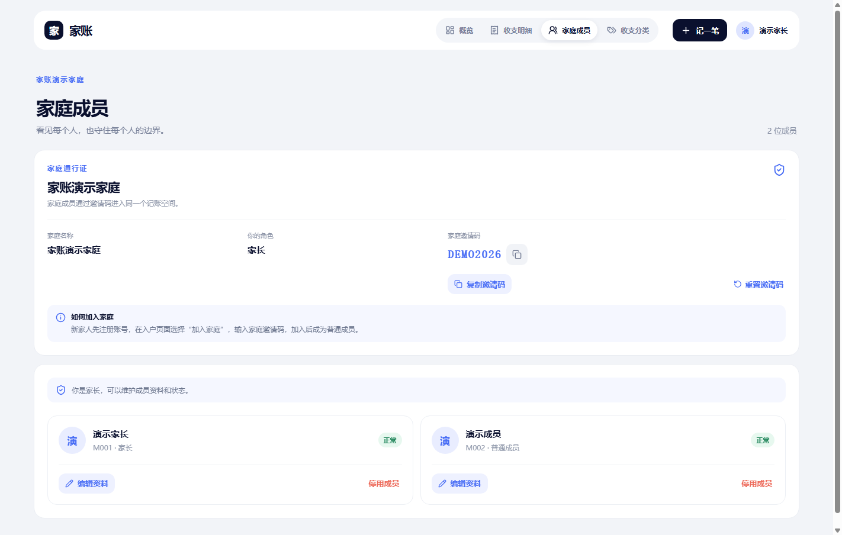
图 5-4 家庭成员：家庭通行证与角色化操作
5.1 结果说明
认证、仪表盘、收支和家庭成员页面使用同一应用壳、导航和状态规范，信息层级清晰；主要动作位于稳定位置，适合桌面演示，并已完成手机布局验收。

设计总结
在本项目中，我负责把后端接口组织为完整的 Vue 用户动线。前端通过 Pinia 恢复会话，通过路由守卫区分未登录、未入户和已入户状态，通过 Axios 拦截器分别处理 401 与 403。仪表盘把同一统计 DTO 映射为金额卡片、趋势图、构成和成员对比；流水页面在桌面使用表格，在手机使用卡片，保持主要操作一致。测试重点覆盖角色显隐、表单联动、密码更新退出和错误页面。后续可以按需进行图表按需加载以降低构建包体积，但现有 warning 不影响本机课程演示。
存在问题与改进方向
当前系统定位为本机课程设计，不包含多家庭、预算、通知、附件、导入导出、银行同步和公网部署。前端生产构建存在 ECharts/Element Plus 合并包体积 warning，但不影响演示。后续若课程要求变化，应先更新需求文档和验收标准，再决定是否扩展；不应为展示复杂度而提前引入微服务、缓存或消息队列。

